  EA 044 | Faculdade de Engenharia Elétrica e de Computação  Nome: __________________________________ RA: __________ | 
Prova 1 | Prof. Vinícius Obs.: É obrigatório devolver as questões da Prova. | 23/09/09

Questão 1 (2,5 pontos). Uma empresa deseja planejar sua produção e distribuição de n itens para clientes ao longo de um horizonte de T períodos. O custo unitário de produção do item é e o custo unitário de estoque na fábrica é 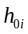. O tempo gasto para produzir uma unidade do item é e a capacidade de produção em horas de máquinas em cada período é 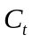. Cada cliente tem uma demanda conhecida 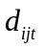do item no período e o custo unitário de estoque do item no cliente é 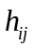. A empresa deseja determinar a produção e a quantidade a ser enviada do item para o cliente em cada período de modo a satisfazer a demanda sem atraso e minimizar a soma dos custos ao longo do horizonte de T períodos. Proponha um modelo de programação linear para este problema.

Questão 1(2,5 pontos). Uma empresa de petróleo tem duas refinarias em locais distintos. A refinaria 1 pode refinar até 2 milhões de barris de petróleo por ano, e a refinaria 2 pode refinar até 3 milhões. Uma vez refinado, o óleo é enviado para os distribuidores 3 e 4. A empresa estima que cada ponto de distribuição pode vender até 5 milhões de barris por ano. Devido às diferenças nos custos de refino e transporte, o lucro por milhão de barris transportado depende do ponto de distribuição e do lugar do refino, como mostra a Tabela 1. Cada milhão de barris de capacidade anual adicionada custa $ 120.000 na refinaria 1 e $ 150.000 na refinaria 2. Formule um modelo de programação linear para a empresa maximizar o lucro menos o custo de expansão.

Tabela 1
Lucro por milhão de barris
 | Para distribuidor 3 | Para distribuidor 4
Da refinaria 1 | $ 20.000 | $ 15.000
Da refinaria 2 | $ 18.000 | $17.000

Questão 3 (2,5 pontos). Considere o problema de programação linear

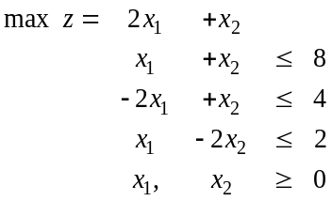

a) (1,0) Resolva o problema graficamente.
b) (1,5) Resolva o problema pelo método simplex.

Questão 4 (2,5 pontos). Considere o problema de programação linear

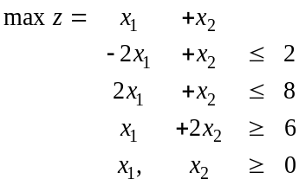

a) (2,0) Na resolução pelo método simplex, é necessária a Fase I? Se necessária, aplique o método para encontrar uma solução básica factível inicial.
b) (0,5) Faça uma iteração do método simplex na Fase II. O que se pode dizer da solução encontrada?

